网络安全｜HTTPS 超详细原理、作用与完整加密流程
作者：教IT的小强 | 时间：2026-09-22 17:55
原文：https://blog.csdn.net/m0_59598029/article/details/166369543?spm=1000.2115.3001.10524

网络安全｜HTTPS 超详细原理、作用与完整加密流程

目录
- 论什么是 HTTPS
- 为什么需要 HTTPS
- HTTPS 完整加密握手过程
- HTTPS 加密方式详解（对称 + 非对称）
- HTTPS 与 HTTP 核心区别
- HTTPS 优缺点总结
- 全文总结

一、论什么是 HTTPS
HTTPS 全称 Hypertext Transfer Protocol Secure（超文本传输安全协议），是 HTTP 的安全加密版本。
HTTP 通信架构：应用层(HTTP) → 传输层(TCP) → 网络层(IP)
HTTPS 通信架构：应用层(HTTP) → 安全层(SSL/TLS) → 传输层(TCP) → 网络层(IP)
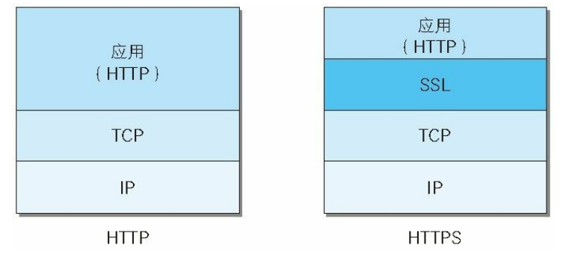
HTTPS 本质 = HTTP + SSL/TLS 安全加密层
在原有 HTTP 明文传输的基础上，增加了一层独立的加密解密模块。客户端与服务端所有交互数据，都会经过 SSL/TLS 协议加密处理，全程以密文形式传输，彻底解决 HTTP 明文裸奔的安全隐患。
目前 SSL 协议已基本淘汰，现代浏览器与服务器全部使用 TLS 协议（TLS1.2 / TLS1.3）。

二、为什么需要 HTTPS

1、HTTP 明文传输的致命缺陷
传统 HTTP 协议所有数据明文传输，账号、密码、手机号、聊天内容、支付信息全部裸奔传输。
攻击者一旦在局域网、路由节点抓包，即可直接窃取、篡改、监听用户数据。
HTTP 存在三大高危风险：
- 数据窃听：中间人抓包直接读取明文隐私数据；
- 数据篡改：攻击者拦截数据包、篡改内容后转发，用户与服务器无感知；
- 钓鱼劫持：无法校验服务器真实性，极易被钓鱼、虚假网站劫持。

2、HTTPS 的核心解决思路
HTTPS 结合 非对称加密 + 对称加密 + 数字证书校验 三种技术：
- 解决数据窃听：全程密文传输，抓包无法读取内容；
- 解决数据篡改：带哈希校验，数据篡改后失效；
- 解决身份伪造：数字证书验证服务器真实身份，杜绝钓鱼网站。

三、HTTPS 两种加密方式原理

1、非对称加密
拥有 公钥、私钥 成对密钥：
- 公钥公开，用于加密数据；
- 私钥私有，用于解密数据；
特点：加密慢、安全性极高，主要用于协商会话密钥、校验身份。

2、对称加密
客户端与服务器协商出同一个会话密钥，加解密使用同一密钥。
特点：加密速度快、性能高，适合大批量网页数据传输。

核心设计思想
HTTPS 采用 非对称加密协商密钥 + 对称加密传输数据 的混合加密模式，兼顾 安全性与传输速度。

四、HTTPS 完整加密握手过程（超详细）
HTTPS 握手一共七个步骤，完成后建立加密通信通道：
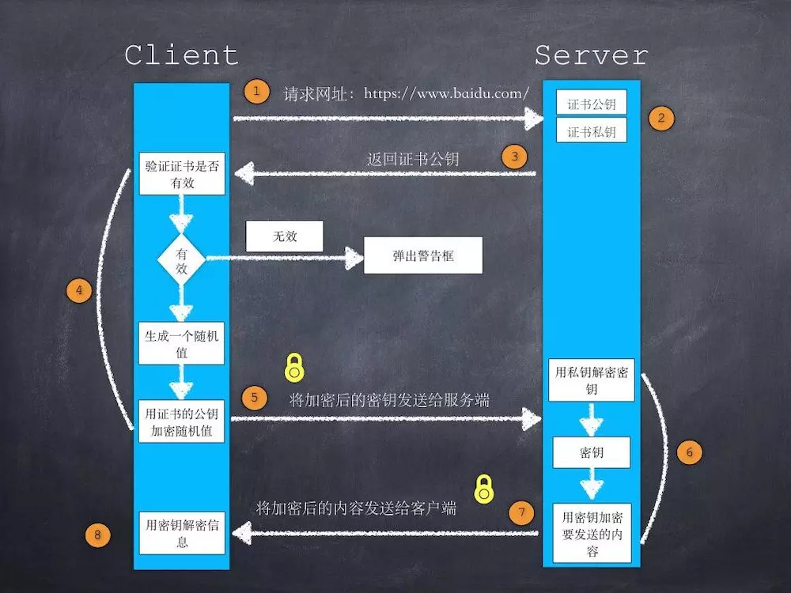
- 客户端发起请求（Client Hello）
客户端向服务器发起连接，携带：
- SSL/TLS 协议版本
- 客户端支持的所有加密套件
- 客户端生成第一个随机数
- 服务器响应握手（Server Hello）
服务器接收请求，返回：
- 确认使用的 TLS 版本
- 确认最终使用的加密算法
- 服务器生成第二个随机数
- 服务器数字证书（含公钥）
- Hello Done 结束响应
- 客户端验证证书合法性
客户端浏览器内置 CA 根证书，自动校验：
- 证书是否过期
- 签发机构是否合法
- 域名是否匹配
- 证书是否被篡改、吊销
证书验证通过，才继续下一步通信。
- 客户端生成预密钥并加密传输
客户端生成 第三个随机数（预主密钥），使用服务器公钥加密后发送给服务器。
此步骤保证：只有服务器私钥可以解密，中间人无法窃取密钥。
- 服务器解密并生成统一会话密钥
服务器使用自身私钥解密数据包，拿到第三个随机数。
客户端、服务器双方，通过三组随机数哈希运算，各自生成一致的对称会话密钥。
- 双方切换加密模式
客户端、服务器互相发送「切换加密通知」，后续所有通信全部启用会话密钥加密。
- 加密通信正式建立
后续所有网页请求、数据交互，均通过对称会话密钥加解密传输，完成安全通信。

五、HTTP 与 HTTPS 核心区别
- 端口不同
- HTTP 默认端口：80
- HTTPS 默认端口：443
- 安全性不同
- HTTP：明文传输、无校验、极易劫持篡改
- HTTPS：加密传输、身份校验、防窃听、防篡改
- 资源消耗不同
- HTTP：握手简单、速度快、无加密开销
- HTTPS：多一步证书校验与密钥协商，轻微消耗服务器性能
- 搜索引擎权重
HTTPS 网站收录、权重优先级高于 HTTP 明文网站。

六、HTTPS 优缺点总结

优点
- 数据全程密文传输，防止中间人窃听；
- 数字证书校验身份，杜绝钓鱼、虚假服务器；
- 带完整性校验，数据篡改后无法解密；
- 适配现代浏览器，避免不安全网站警告；
- 提升网站公信力与搜索引擎排名。

缺点
- 证书需要付费申请（免费证书可满足基础需求）；
- TLS 握手存在微量延迟，小幅增加服务器压力；
- 证书需要定期更新维护。

七、全文总结
HTTPS 并不是全新协议，只是在 HTTP 基础上增加了 SSL/TLS 安全加密层。
其核心逻辑是：用慢速、高安全的非对称加密协商密钥，用高速的对称加密传输业务数据，完美平衡安全与性能。
相较于明文裸奔的 HTTP，HTTPS 彻底解决了网络传输中的窃听、篡改、伪造三大安全问题，是目前所有网站、接口、APP 通信的基础安全标配，也是网络安全、渗透测试、开发运维必须掌握的核心基础知识点。

了解网络安全，首先要搞清楚下面这些前提
- 网络安全到底包含哪些技术？是否需要会编程？
- 网络安全行业有哪些职业方向？“我”该如何选择？
- 网络安全的职业发展和成长路线是什么？
如果你是准备学习网络安全（黑客）或者正在学习，下面这些你应该能用得上：

①网络安全学习路线
②20份渗透测试电子书
③安全攻防357页笔记
④50份安全攻防面试指南
⑤安全红队渗透工具包
⑥网络安全必备书籍
⑦100个漏洞实战案例
⑧安全大厂内部视频资源
⑨历年CTF夺旗赛题解析

一、网络安全（黑客）学习路线
网络安全（黑客）学习路线，形成网络安全领域所有的知识点汇总，它的用处就在于，你可以按照上面的知识点去找对应的学习资源，保证自己学得较为全面。


二、网络安全教程视频
我们在看视频学习的时候，不能光动眼动脑不动手，比较科学的学习方法是在理解之后运用它们，这时候练手项目就很适合了。


三、网络安全CTF实战案例
光学理论是没用的，要学会跟着一起敲，要动手实操，才能将自己的所学运用到实际当中去，这里带来的是CTF&SRC资料&HW资料，毕竟实战是检验真理的唯一标准嘛~


四、网络安全面试题
最后，我们所有的作为都是为就业服务的，所以关键的临门一脚就是咱们的面试题内容，所以面试题板块是咱们不可或缺的部分，这里我给大家准备的就是我在面试期间准备的资料。
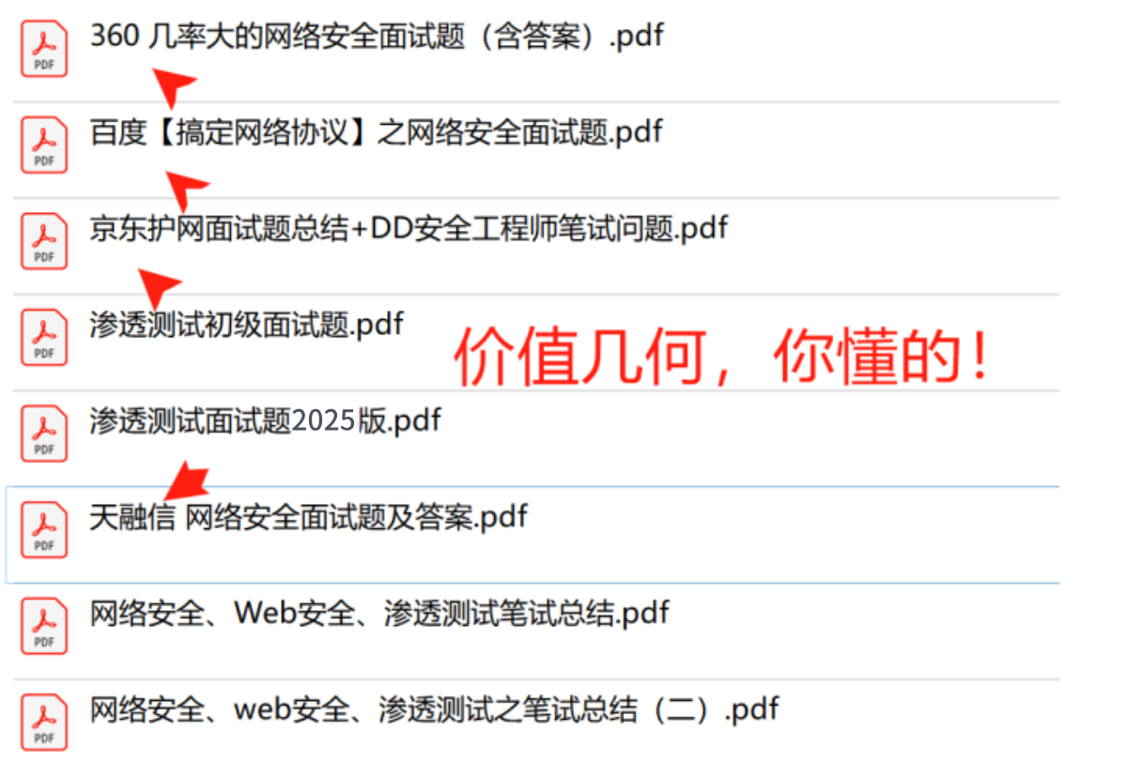
网安其实不难，难的是坚持和相信自己，我的经验是既然已经选定网安你就要相信它，相信它能成为你日后进阶的高效渠道，这样自己才会更有信念去学习，才能在碰到困难的时候坚持下去。
机会属于有准备的人，这是一个实力的时代。人和人之间的差距不在于智商，而在于如何利用业余时间，只要你想学习，什么时候开始都不晚，不要担心这担心那，你只需努力，剩下的交给时间！
这份完整版的网络安全学习资料已经上传CSDN，朋友们如果需要可以微信扫描下方CSDN官方认证二维码免费领取【保证100%免费】


【提示】该文章疑似付费专栏或需登录才能看到全文，抓到的可能只是可见部分。

